Доклад: «Великие полководцы Великой отечественной войны». 10 класс.
Творцом победы в Великой Отечественной войне являлся советский народ. Но для реализации его усилий, для защиты Отечества на полях сражений требовался высокий уровень военного искусства Вооруженных Сил, который поддерживался полководческим талантом военачальников.
Операции, проведенные в минувшей войне нашими военачальниками, изучают сейчас во всех военных академиях мира. И если говорить об оценке их мужества и таланта, то вот одна из них, краткая, но выразительная: "Как солдат, наблюдавший кампанию Красной Армии, я проникся глубочайшим восхищением к мастерству ее руководителей". Это сказал Дуайт Эйзенхауэр, человек, понимавший толк в военном искусстве.
Суровая школа войны отобрала и закрепила к концу войны на должностях командующих фронтами наиболее выдающихся полководцев.
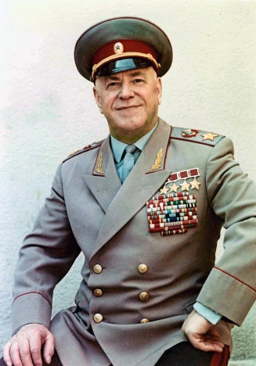
Главные черты полководческого таланта Георгия Константинови-ча Жукова (1896-1974) - творчество, новаторство, умение принимать неожиданные для противника решения. Его отличали также глубокий ум и проницательность. По словам Макиавелли, «ничто так не делает полководца великим, как умение проникать в замысел противника». Эта способность Жукова сыграла особенно важную роль при обороне Ленинграда и Москвы, когда при крайне ограниченных силах только за счет хорошей разведки, предвидения возможных направлений ударов противника ему удавалось собирать практически все имеющиеся средства и отражать удары противника.
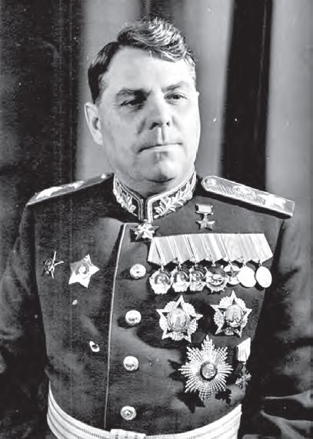
Другим выдающимся военачальником стратегического плана являлся Александр Михайлович Василевский (1895-1977). Будучи во время войны начальником Генштаба на протяжении 34-х месяцев, А. М. Василевский только 12 месяцев был в Москве, в Генштабе, а 22 месяца находился на фронтах. Г. К. Жуков и A. M. Василевский обладали развитым стратегическим мышлением, глубоким пониманием обстановки. Именно это обстоятельство привело к одинаковой оценке обстановки и выработке дальновидных и обоснованных решений по контрнаступательной операции под Сталинградом, к переходу к стратегической обороне на Курской дуге и в ряде других случаев.
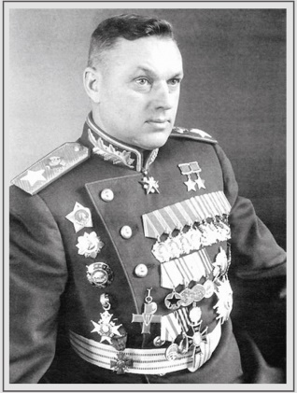
Неоценимым качеством советских полководцев была их способность к разумному риску. Эта черта полководческого таланта отмечалась, например, у маршала Константина Константиновича Рокоссовского (1896-1968). Одна из замечательных страниц полководческой деятельности К. К. Рокоссовского - Белорусская операция, в которой он командовал войсками 1-го Белорусского фронта.
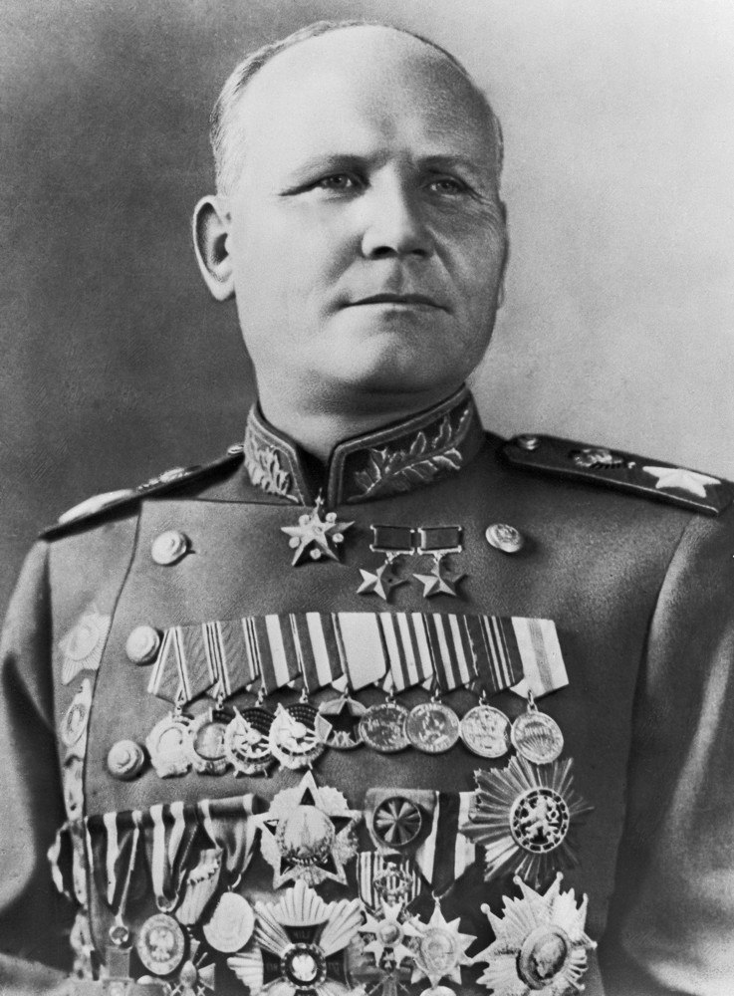
Важной чертой полководческого таланта является интуиция, позволяющая добиться внезапности удара. Этим редким качеством обладал Конев Иван Степанович (1897-1973). Его полководческий талант наиболее убедительно и ярко проявился в наступательных операциях, в ходе которых было одержано много блестящих побед. При этом он всегда стремился не ввязываться в затяжные бои в больших городах и обходными маневрами вынуждал противника покинуть город. Это позволяло ему уменьшить потери своих войск, не допустить больших разрушений и жертв среди мирного населения.
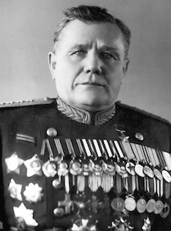
Ерёменко Андрей Иванович - командующий 2-м Прибалтийским фронтом, генерал армии. Если И. С. Конев проявил лучшие свои полководческие качества в наступательных операциях, то Андрей Иванович Ерёменко (1892-1970) - в оборонительных.
За умелое руководство войсками и проявленные в боях с немецко-фашистскими захватчиками мужество и героизм Указом Президиума Верховного Совета СССР от 29 июля 1944 года генералу армии Ерёменко Андрею Ивановичу присвоено звание Героя Советского Союза с вручением ордена Ленина и медали "Золотая Звезда".
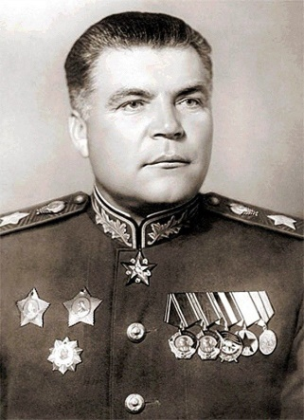
Характерной чертой настоящего полководца является неординар-ность замысла и действий, уход от шаблона, военная хитрость, в чем преуспел великий полководец А. В. Суворов. В годы Великой Отечественной войны этими качествами отличался Малиновский Родион Яковлевич (1898-1967). На протяжении почти всей войны примечательной особенностью его полководческого таланта было то, что он в замысел каждой операции закладывал какой-либо неожиданный для противника способ действий, умел целой системой хорошо продуманных мер ввести противника в заблуждение.

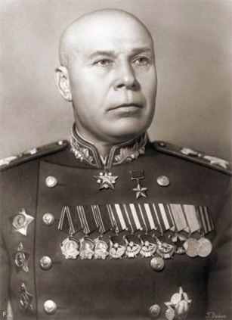
Испытав на себе весь гнев Сталина в первые дни кошмарных провалов на фронтах, Тимошенко Семён Константинович попросил направить его на наиболее опасный участок. Впоследствии маршал командовал стратегическими направлениями и фронтами. Под его командованием шли тяжелые оборонительные бои на территории Белоруссии в июле - августе 1941 года. С его именем связаны героическая оборона Могилева и Гомеля, контрудары под Витебском и Бобруйском. Под руководством Тимошенко развернулось самое большое и упорное сражение первых месяцев войны - Смоленское. В июле 1941 г. войска Западного направления под командованием маршала Тимошенко остановили наступление группы армий "Центр".
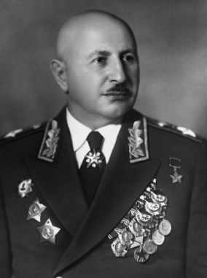
Войска под командованием маршала Ивана Христофоровича Баграмяна участвовали активно в разгроме немецко-фашистских войск на Курской дуге, в Белорусской, Прибалтийской, Восточно-Прусской и других операциях и в овладении крепостью Кенигсберг.
24 июня 1945 года Иван Христофорович возглавил сводный полк 1-го Прибалтийского фронта на Параде Победы.

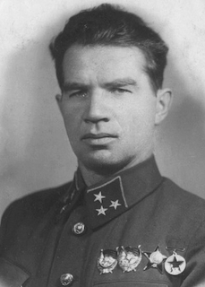
В годы Великой Отечественной войны Василий Иванович Чуйков командовал 62-й (8-й гвардейской) армией, которая навечно вписана в летопись героической обороны города Сталинграда. Командарм Чуйков ввел в войска новую тактику- тактику ближнего боя. В Берлине В.И.Чуйкова называли: «Генерал – Штурм». После победы в Сталинграде были удачно проведены операции: Запорожье, форсирование Днепра, Никополь, Одесса, Люблин, форсирование Вислы, Познаньская цитадель, Кюстринская крепость, Берлинская и др.
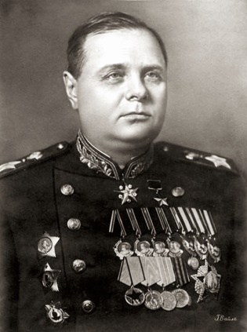
В годы Великой Отечественной войны Кирилл Афанасьевич Мерецков командовал войсками северных направлений. В 1941 г. Мерецков нанес войскам фельдмаршала Лееба под Тихвином первое в войне серьезное поражение. 18 января 1943 года войска генералов Говорова и Мерецкова, нанеся встречный удар под Шлиссельбургом (операция «Искра»), прорвали блокаду Ленинграда. В июне 1944 г. Под их командованием был разгромлен маршал К. Маннергейм в Карелии. В октябре 1944 г. войска Мерецкова разбили врага в Заполярье под Печенгой (Петсамо). Весной 1945 года «хитрый Ярославец» (как называл его Сталин) под именем «генерала Максимова» был направлен на Дальний Восток. В августе-сентябре 1945 года его войска участвовали в разгроме Квантунской армии, ворвавшись из Приморья в Маньчжурию и освободив районы Китая и Кореи.
Данный доклад к уроку истории, посвящён военачальникам, ставшим героями Великой Отечественной войны.
Таким образом, в годы Великой Отечественной войны проявились многие замечательные полководческие качества у наших военачальников, что позволило обеспечить превосходство их военного искусства над военным искусством гитлеровцев.

